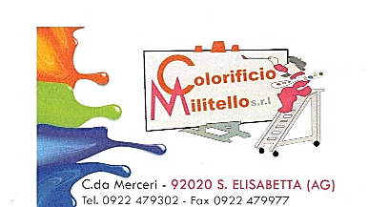

SCHEDA TECNICA

ecomural

tonachina ritardata per la finitura di pareti interne

intonaco a base di fiore di
calcE IDRATA, CEMENTO E
INERTI CALCAREI SELEZIONATI
PER LA RIFINITURA DI PARETI INTERNE

INDICAZIONI DI IMPIEGO Applicabile come intonaco su rinzaffi adeguatamente
preparati ,asciutti e puliti

CARATTERISTICHE Peso specifico: 1,4 c.a. kg/l
TECNICHE Aspetto: polvere bianca
Spessore massimo degli inerti: 0,65 mm
Tempo di essiccazione: in relazione all’assorbimento del supporto e
Della temperatura esterna .Sovraverniciabile dopo circa 8 giorni
.

INDICAZIONI PER Il sottofondo deve essere ripulito da polveri, oli e grassi
L’APPLICAZIONE
          - Acqua di impasto circa il 25%.Versare prima l’acqua e poi il prodotto lentamente, miscelando l’impasto con un agitatore fino ad ottenere la consistenza desiderata

          - Applicare in spessori fino a 3/4mm per strato

          - Temperatura di applicazione :da +5°C a +35°C.
          - Evitare l’applicazione in presenza di gelo forte vento e
          - pioggia o di sole battente

          - Applicare manualmente con fratazzo di acciao, a due mani e rifinire con fratazzo spugna

          - Non mescolare mai con altri materiali o additivi

          - Non impastare il giorno prima ma possibilmente lavorare
con tonachina impastata da una o due ore
          - Pulizia degli attrezzi: con acqua, subito dopo l’utilizzo.

RESA 18 mq. per quintale

IMMAGAZZINAGGIO Il prodotto, immagazzinato in sacchi da 25 kg, deve essere conservato negli imballi originali integri, al riparo dall’umidità, ad una temperatura minima di 5 °C e massima di 30 °C.

Colorificio Militello s.r.l. TEL. 0922 479302
Contrada Merceri - 92020 Santa Elisabetta (AG) colmilitello@gmail.com

